LAPORAN ANIMASI KOMPUTER
MENGGUNAKAN BAHASA PEMROGRAMAN PYTHON

Animasi Garis Memantul Mengikuti Kurva

Nama: Agung Ihsya Malaganni
NIM: E1E115053
Program Studi: Teknik Informatika



PROGRAM STUDI TEKNIK INFORMATIKA
UNIVERSITAS HALU OLEO
2018
- Judul:
Animasi Garis Memantul Mengikuti Kurva

- Pendahuluan
- Latar Belakang
Film animasi, atau biasa disingkat animasi saja, adalah video yang merupakan hasil dari pengolahan gambar tangan sehingga menjadi gambar yang bergerak. Pada awal penemuannya, film animasi dibuat dari berlembar-lembar kertas gambar yang kemudian di putar sehingga muncul efek gambar bergerak. Dengan bantuan komputer dan grafika komputer, pembuatan film animasi menjadi sangat mudah dan cepat. Bahkan akhir-akhir ini lebih banyak bermunculan film animasi 3 dimensi dari pada film animasi 2 dimensi.
Salah satu cara pembuatan animasi tersebut dapat menggunakan bahasa pemrograman python. Python merupakan bahasa pengolah data terbaik dari bahasa pemrograman lainnya. Sehingga dengan python ini lebih mudah digunakan membuat animasi yang bergerak sesuai dengan kurva atau data yang ada.
- Tujuan
- Mengetahui Syntax python dalam membuat animasi
- Memahami pembuatan objek pada python
- Memahami cara pergerakan objek pada python

- Bahan dan Metode
- Alat dan Bahan
- Python
Python adalah bahasa pemrograman interpretatif multiguna dengan filosofi perancangan yang berfokus pada tingkat keterbacaan kode. Python diklaim sebagai bahasa yang menggabungkan kapabilitas, kemampuan, dengan sintaksis kode yang sangat jelas, dan dilengkapi dengan fungsionalitas pustaka standar yang besar serta komprehensif. Python juga didukung oleh komunitas yang besar.
Python mendukung multi paradigma pemrograman, utamanya; namun tidak dibatasi; pada pemrograman berorientasi objek, pemrograman imperatif, dan pemrograman fungsional. Salah satu fitur yang tersedia pada python adalah sebagai bahasa pemrograman dinamis yang dilengkapi dengan manajemen memori otomatis. Seperti halnya pada bahasa pemrograman dinamis lainnya, python umumnya digunakan sebagai bahasa skrip meski pada praktiknya penggunaan bahasa ini lebih luas mencakup konteks pemanfaatan yang umumnya tidak dilakukan dengan menggunakan bahasa skrip. Python dapat digunakan untuk berbagai keperluan pengembangan perangkat lunak dan dapat berjalan di berbagai platform sistem operasi. Salah satunya bisa digunakan dalam mengembangan animasi. Python pada animasi ini menggunakan python versi 2.7.14.
- Laptop / Pc
Laptop atau PCmerupakan alat untuk menuliskan dan mengeksekusi kode animasi Python.

- Metode
- Persamaan Kuadrat

- Hasil
Animasi ini dimulai dengan garis melambung ke atas dari bagian tengah bawah
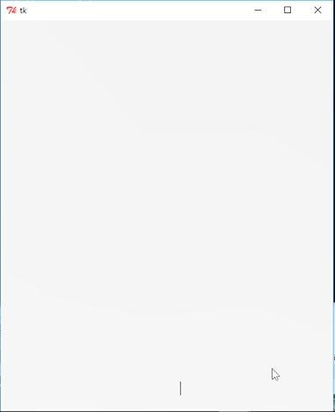

Kemudian melambung hingga setengah dari window
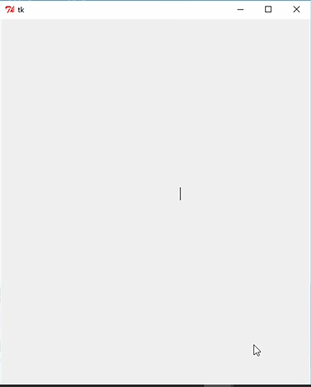
Dan ketika menyentuh dasar akan kembali lagi memantul ke atas sambil bergeser ke arah kanan sedikit – demi sedikit.
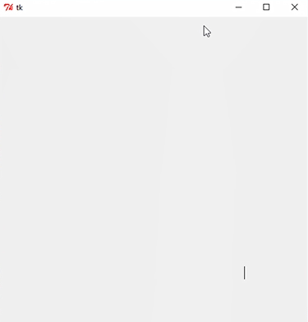

- Pembahasan
- Algoritma
- Membuat Form Window Utama
- Objek polygon garis lurus
- Membuat gerakan objek dengan mengikuti kurva “ y = x^2 – 2x + 10”. Mengaplikasikan rumus tersebut kedalam bahasa phyton untuk keyframe gerakan animasi.
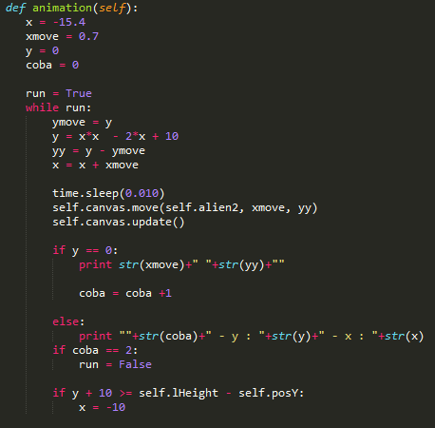

- Kesimpulan dan Saran
- Kesimpulan
- Membuat form animasi dalam bentuk tampilan window menggunakan “Tkinter” pada bahasa Python
- Membuat objek polygon dengan bantuan “Canvas” dan memasukkan koordinat sesuai bentuk garis menggunakan “self.pos”
- Menggerakkan objek dilakukan dengan menggunkan fungsi pada “Canvas” yaitu “self.canvas.move()”
- Saran
Kedepannya lebih memahami pembuatan animasi dengan bahasa program sehingga hasil yang di dapat bisa lebih bervariasi dan lebih baik lagi.

Daftar Pustaka
https://matplotlib.org/examples/animation/double_pendulum_animated.html
https://www.tutorialspoint.com/python/python_basic_syntax.htm
https://id.wikipedia.org/wiki/Animasi

